

**Sistema de Validación de Comentarios**

Paradigmas de Programación 2022

Proyecto Final

Integrantes:

Hidalgo Bini, Rocío Ing. en Informática

Heredia, Tomás Ing. en Informática

Nacchio, Javier Augusto Programador Universitario

Contenido

1. Introducción 3

2. Requerimientos 4

3. Consideraciones del diseño 5

4. Desarrollo del trabajo 6

# Introducción

Para culminar el cursado de la materia se planteó un proyecto grupal que abarque los temas aprendidos durante el mismo, entre los cuales destacamos la programación orientada a objetos, el diseño de clases, relación entre estas, agregación, composición, herencia, polimorfismo, entre otros.

En nuestro caso el proyecto consistió en un sistema de verificación de comentarios ofrecido por una compañía, para distintas que empresas que contraten dicho servicio. Para esto, se requiere la información de estas empresas y de los usuarios habilitados a comentar sobre las mismas.

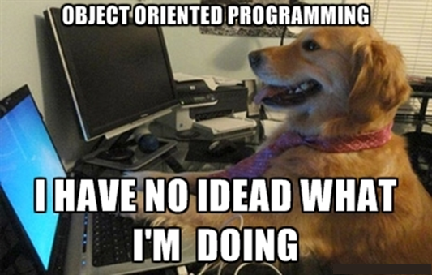

# Requerimientos

Dicho sistema web requiere distintas funcionalidades que se detallan a continuación:

* Almacenar información de cada empresa que contrató el servicio (nombre, razón social, rubro, sitio web, redes sociales y administrador).
* Almacenar información de cada persona apta para comentar (número de teléfono, ciudad, provincia y país).
* Permitir al administrador de cada empresa la posibilidad de agregar comentadores a la empresa que administra.
* Permitir a estos administradores revisar cada comentario que realizan dichos comentadores, validándolos (o no) y finalmente elegir si serán mostrados (o no) en el sistema.
* Almacenar cada comentario realizado por cada comentador, con su fecha de creación y puntuación.
* Mostrar al usuario que califica positivamente a una empresa, las redes sociales de la misma.
* Clasificar por categorías a cada comentador.
* Reclasificar a cada comentador cada determinado tiempo.
* Calcular la valoración de cada empresa, en un intervalo de fechas, según el puntaje otorgado por cada usuario, modificado por el *“peso”* del puntaje otorgado debido a su clasificación.

# Consideraciones del diseño

Para la elaboración del sistema en cuestión se tuvieron en cuenta distintas consideraciones que nombramos a continuación:

* Cada comentador podrá comentar en distintas empresas.
* Cada administrador trabajará para una única empresa.
* Cada administrador podrá comentar en distintas empresas, con una cuenta de comentador.
* Los comentarios serán guardados en la empresa a la que corresponden.
* Para la categorización de los comentadores se utilizarán clases.
* La validación consistirá en la lectura y visado de cada comentario por parte del administrador de cada empresa.
* Primero se debe agregar una empresa sin administrador, luego crear el administrador para dicha empresa y finalmente asignar el administrador a esta.

# Desarrollo del trabajo

Lunes 7/11:

* Lectura del enunciado.
* Consulta con los profesores.
* Diferenciación entre clases y los métodos.



Miércoles 9/11:

* Desarrollo de la primera versión del diagrama UML.
* Desarrollo de la primera versión del código.



Lunes 14/11:

* Revisiones en el diagrama UML. Se cambian varias cosas.
* Desarrollo de la segunda versión del código.



Miércoles 16/11:

* Corrección de detalles en el diagrama UML y agregación de notas.
* Corrección de detalles en la segunda versión del código.



Lunes 21/11:

[Feriado]



Miércoles 23/11:

* Aquí presentes tratando de sobrevivir T_T. Sean amables

